Fiche technique : Modélisation d’une rupture et enregistrement de l’onde générée

- Objectif :
  - modéliser la rupture de roches sous l’action de l’accumulation de contraintes
  - enregistrer l’onde de choc crée par la rupture (ExAO)
  - faire le lien entre les éléments du modèle et la réalité
  - faire la critique du modèle
- Matériel :
  - un serre-joint à vis (écartement >200mm)
  - un dispositif support en bois
1 Socle2 Pièce
fixée au
support
3 Pièce fixée au support
4 Pièce fixe réglable
5 Pièce mobile coulissante

1 : Contreplaqué de 400 mm x 200 mm x 15 mm
2 : Parallélépipède en bois de 200 mm x 60 mm x 25 mm
3 : Parallélépipède en bois de 200 mm x 60 mm x 25 mm vissé sur le support (2 vis introduite par-dessous le support)
4 : Parallélépipède en bois de 200 mm x 60 mm x 25 mm dont la position est réglable par deux vis et écrous papillons sur deux trous ovalisés dans le support
5 : Parallélépipède en bois de 200 mm x 60 mm x 25 mm vissé sur le support (2 vis introduite par-dessous le support)
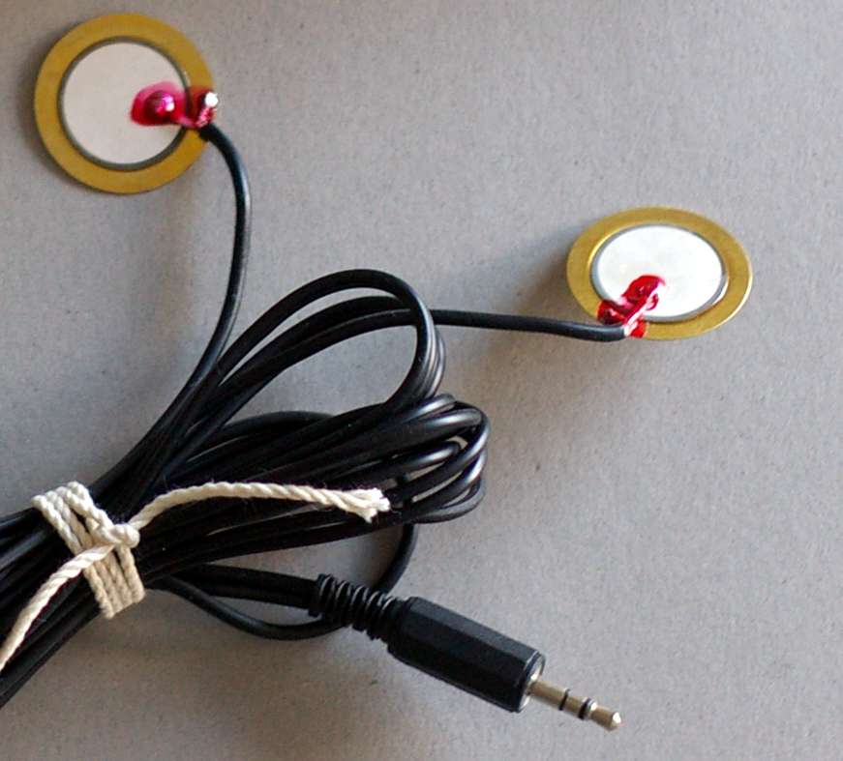
- Plaque de polystyrène extrudé (épaisseur 20 mm découpée en morceau de longueur 300mm
- Un câble blindé avec deux capteurs piézo-électriques (ici on ne se servira que d’un seul) et un mini-jack stéréo à l’autre extrémité
- Le logiciel Audacity (http://www.01net.com/ ou http://www.clubic.com/ ). Télécharger dans un répertoire ex audacity puis installer (le logiciel s’installe spontanément dans le répertoire program files. A la fin de l’installation, on choisit la langue.
- Un ordinateur

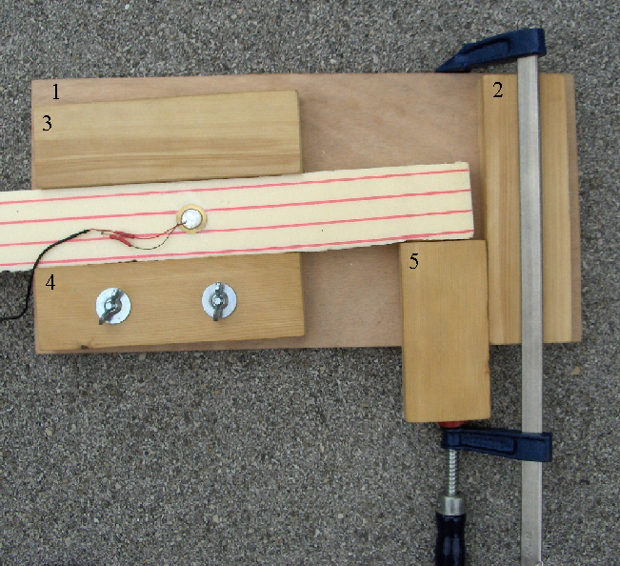
- Préparation du montage :
  - Réaliser le montage sur le support en bois (voir photo ci-contre). Bien bloquer le morceau de polystyrène avec la pièce réglable 4.
  - Lancer le logiciel Audacity qu’il faut paramétrer.
    - Fichier→Préférences→Onglet E/S audio : dans la cadre « Enregistrement » choisir la carte audio (si une carte supplémentaire a été installée) et régler le nombre de canaux (1 mono)
    - Vue→Choisir le format→min:sec
- Réalisation : (par les élèves)
  - Sur Audacity, lancer l’acquisition en cliquant sur le bouton rouge « Enregistrement »
  - Serrer doucement la vis du serre-joint
  - Dès que la rupture a eu lieu, arrêter l’enregistrement par Audacity en cliquant sur le bouton gris « Stop »
- Résultats :
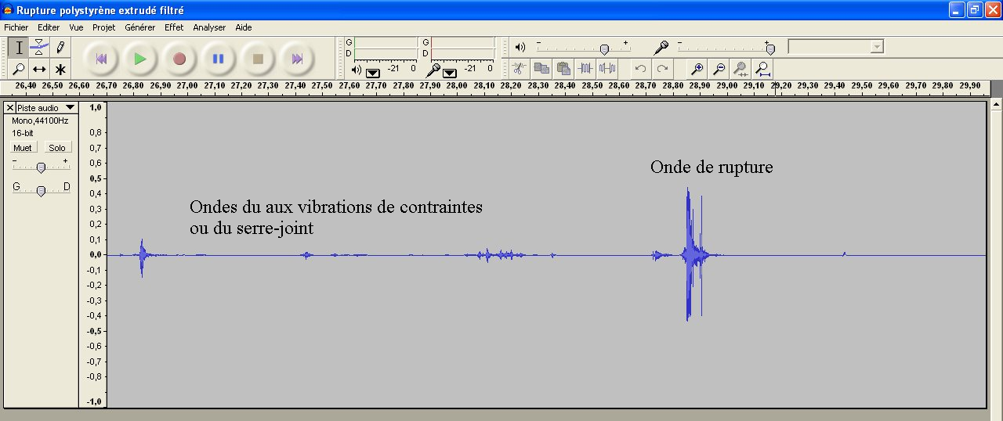
  - Repérer sur l’enregistrement l’onde créée par la rupture (d’autres ondes ont pu être enregistrées lors du serrage de la vis. Elles peuvent être dues au serrage lui-même mais aussi aux contraintes s’exerçant sur le polystyrène et qui créent des mini vibrations).
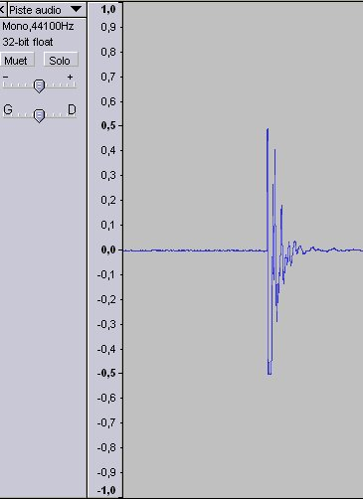
  - Placer le curseur sur l’onde de rupture et faire plusieurs zooms successifs.

